Преузето са [www.pravno-informacioni-sistem.rs](http://www.pravno-informacioni-sistem.rs/)

На основу члана 7. став 9. Закона о дувану („Службени гласник РС”, бр. 101/05, 90/07, 95/10, 36/11, 93/12, 108/13, 95/18, 91/19 и 92/23) и чланa 17. став 4. и члана 24. став 2. Закона о Влади („Службени гласник РСˮ, бр. 55/05, 71/05 – исправка, 101/07, 65/08, 16/11, 68/12 – УС, 72/12, 7/14 – УС, 44/14 и 30/18 – др. закон),

Министар финансија доноси

**ПРАВИЛНИК**

**о садржини и начину вођења евиденција од стране произвођача сродних производа и увозника сродних производа**

"Службени гласник РС", број 14 од 23. фебруара 2024.

Члан 1.

Овим правилником ближе се уређујe садржина и начин вођења евиденција од стране произвођача сродних производа и увозника сродних производа.

Члан 2.

Произвођач сродних производа, који је уписан у Регистар произвођача сродних производа код Управе за дуван (у даљем тексту: Управа), води евиденцију у вези са производњом сродних производа, по врстама сродних производа, која садржи податке о:

1) количини произведених: течности за пуњење електронских цигарета са или без никотина; биљних производа за пушење односно загревaње; никотинских врећица и производа за водену лулу (ароме за наргилу);

2) количини продатих: течности за пуњење електронских цигарета са или без никотина; биљних производа за пушење односно загревaње; никотинских врећица и производа за водену лулу (ароме за наргилу);

3) количини залиха: течности за пуњење електронских цигарета са или без никотина; биљних производа за пушење односно загревaње; никотинских врећица и производа за водену лулу (ароме за наргилу).

Члан 3.

Увозник сродних производа, који је уписан у Регистар увозника сродних производа код Управе, води евиденцију у вези са увозом сродних производа, по врстама сродних производа, која садржи податке о:

1) количини увезених: течности за пуњење електронских цигарета са или без никотина; биљних производа за пушење односно загревaње; никотинских врећица и производа за водену лулу (ароме за наргилу);

2) количини продатих: течности за пуњење електронских цигарета са или без никотина; биљних производа за пушење односно загревaње; никотинских врећица и производа за водену лулу (ароме за наргилу);

3) количини залиха: течности за пуњење електронских цигарета са или без никотина; биљних производа за пушење односно загревaње; никотинских врећица и производа за водену лулу (ароме за наргилу).

Члан 4.

Шифре и јединице мере сродних производа утврђене су у Шифарнику сродних производа и уписују се у обрасце из члана 5. овог правилника.

Шифарник сродних производа одштампан је уз овај правилник и чини његов саставни део.

Члан 5.

Привредни субјект из чл. 2. и 3. овог правилника Управи доставља извештаје о подацима о којима води евиденцију о производњи, односно увозу сродних производа на обрасцима који су прописани овим правилником:

1) Образац ПИ-ПСП I – Полугодишњи извештај произвођача сродних производа;

2) Образац ГИ-ПСП II – Годишњи извештај произвођача сродних производа;

3) Образац ПИ-УСП I – Полугодишњи извештај увозника сродних производа;

4) Образац ГИ-УСП II – Годишњи извештај увозника сродних производа.

Обрасци из тач. 1)–4) овог члана одштампани су уз овај правилник и чине његов саставни део.

Члан 6.

Привредни субјект из чл. 2. и 3. овог правилника доставља Управи извештај из члана 5. овог правилника најкасније у року од 15 дана од дана истека периода за који се извештај доставља, и то полугодишњи извештај до 15. јула текуће године, а годишњи извештај до 15. јануара наредне године.

Извештаји из члана 5. овог правилника могу се достављати Управи и у електронском облику.

Члан 7.

Овај правилник ступа на снагу осмог дана од дана објављивања у „Службеном гласнику Републике Србије”.

Број 000169812 2024 10520 004 005 012 001

У Београду, 19. фебруарa 2024. године

Министар,

**Синиша Мали,** с.р.

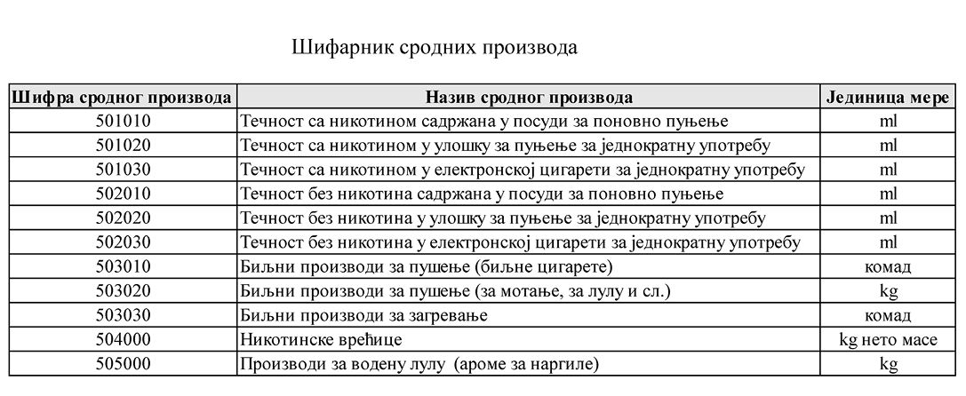

Образац – ПИ-ПСП I

ПОЛУГОДИШЊИ ИЗВЕШТАЈ ПРОИЗВОЂАЧА СРОДНИХ ПРОИЗВОДА

Подаци о произвођачу сродних производа



1. Подаци о количини произведених сродних производа, по врстама сродних производа



2. Подаци о количини продатих сродних производа, по врстама сродних производа



3. Подаци о количини залиха сродних производа, по врстама сродних производа



Датум:____________ ПОТПИС ОВЛАШЋЕНОГ ЛИЦА

______________________________

Образац – ГИ-ПСП II

ГОДИШЊИ ИЗВЕШТАЈ ПРОИЗВОЂАЧА СРОДНИХ ПРОИЗВОДА

Подаци о произвођачу сродних производа



1. Подаци о количини произведених сродних производа, по врстама сродних производа



2. Подаци о количини продатих сродних производа, по врстама сродних производа



3. Подаци о количини залиха сродних производа, по врстама сродних производа



Датум:_____________ ПОТПИС ОВЛАШЋЕНОГ ЛИЦА

_____________________________

Образац – ПИ-УСП I

ПОЛУГОДИШЊИ ИЗВЕШТАЈ УВОЗНИКА СРОДНИХ ПРОИЗВОДА

Подаци о увознику сродних производа



1. Подаци о количини увезених сродних производа, по врстама сродних производа



2. Подаци о количини продатих сродних производа, по врстама сродних производа



3. Подаци о количини залиха сродних производа, по врстама сродних производа



Датум:___________ ПОТПИС ОВЛАШЋЕНОГ ЛИЦА

_____________________________

Образац – ГИ-УСП II

ГОДИШЊИ ИЗВЕШТАЈ УВОЗНИКА СРОДНИХ ПРОИЗВОДА

Подаци о увознику сродних производа



1. Подаци о количини увезених сродних производа, по врстама сродних производа



2. Подаци о количини продатих сродних производа, по врстама сродних производа



3. Подаци о количини залиха сродних производа, по врстама сродних производа



Датум:____________ ПОТПИС ОВЛАШЋЕНОГ ЛИЦА

_____________________________